(19) KG |  | (11) | 98 | U (46) 31.10.2009
(51) | F24B 1/00 (2009.01)

(21) 20080007.2
ГОСУДАРСТВЕННАЯ ПАТЕНТНАЯ СЛУЖБА
КЫРГЫЗСКОЙ РЕСПУБЛИКИ
(12) ОПИСАНИЕ ПОЛЕЗНОЙ МОДЕЛИ
к патенту Кыргызской Республики

(22) 16.09.2008
(46) 31.10.2009, Бюл. № 10
(76) К.К. Ормушев, Ы.Д. Осмонов (KG)
(56) Патент KG № 755 С1, кл. F24B 1/00, 7/00, 2005
(54) Устройство для сжигания твердого топлива
(57) Полезная модель относится к области отопительных приборов и касается индивидуальных систем отопления помещений. Задачей полезной модели является устранение загрязненности отапливаемого помещения пылевидными частицами твердого топлива и золой, а также расширение возможностей применения отопительных устройств. Технический результат достигается тем, что устройство для сжигания твердого топлива содержит печь с колосником, поддувалом, газовой горелкой, дымоходом, который входит в цилиндрическую вытяжную трубу. Поддувало выполнено в виде усеченного конуса с выходом в нижний люк, который соединен с емкостью для золы. Устройство для сжигания твердого топлива устраняет загрязненность отапливаемого помещения пылевидными частицами твердого топлива и золой.
1 н. п. ф., 1 ил.

Полезная модель относится к области отопительных приборов и касается индивидуальных систем отопления помещений.
Известна переносная печь на местном топливе, выполненная в виде цилиндрического корпуса с топкой, поддувалом и конфоркой, сопряженной с остальной частью корпуса, выполненной в виде коробчатого дымохода, который входит в цилиндрическую вытяжную трубу с дисковой регулируемой заслонкой. Вокруг трубы расположен бойлер для заливки воды, а в топке размещен объемный кипятильник. Одна из стенок кипятильника - верхняя, играет роль стенки наклонного вниз дымохода (Свидетельство KG № 35 на полезную модель, кл. F24В 1/26, 1/182, 1/183, 2000).
Известна также отопительная система, принятая за прототип, содержащая в отапливаемом помещении отопительную печь с поддувалом и топливником, оборудованными закрывающимися дверками, дымоходом и дымовой трубой. Дымоход между отопительной печью и дымовой трубой выполнен в виде разветвленного и замкнутого в горизонтальной плоскости воздуховода, снабженного подводящим участком дымохода и отводящим участком дымовой трубы, расположенными по отношению друг к другу оппозитно, а суммарная площадь поперечного сечения ветвей воздуховода превышает площадь поперечного сечения как дымохода, так и дымовой трубы (Патент KG № 755 С1, кл. F24B 1/00, 7/00, 2005).
Недостатком известных отопительных устройств и систем является загрязнение отапливаемого помещения пылевидными частицами твердого топлива и золой в процессе их эксплуатации.
Наибольшей степени загрязнения помещение подвергается при загрузке топлива в отопительную систему и выгрузке золы, что ограничивает применение известных отопительных устройств и систем в жилых и офисных помещениях различного типа. Кроме того, в известных отопительных устройствах для сжигания твердого топлива обычно используют дрова, при сжигании которых возникают дополнительные неудобства. Также, в этих отопительных устройствах и системах не предусмотрен выход дымовых труб через оконные проемы, что ограничивает их применение.
Задача полезной модели – устранение загрязненности отапливаемого помещения пылевидными частицами твердого топлива и золой, а также расширение возможностей применения отопительных устройств.
Задача решается тем, что устройство для сжигания твердого топлива содержит печь, выполненную в виде цилиндрического корпуса в вертикальном исполнении, с колосником, боковой крышкой, поддувалом с регулируемой решеткой, газовой горелкой, дымоходом, который входит в цилиндрическую вытяжную трубу, установленную в оконном проеме отапливаемого помещения. Корпус печи снабжен ножками, высота которых позволяет удалять золу, накопленную в емкости через нижний люк. Газовая горелка через редуктор соединена с газовым баллоном. В момент устойчивого горения твердого топлива подача газа в горелку прекращается.
В соответствии с устройством для сжигания твердого топлива формируют в съемной опалубке топливные пакеты в целлофановых мешочках, весом 3-4 кг.
На чертеже представлен общий вид устройства для сжигания твердого топлива, которое состоит из печки 1 с цилиндрическим корпусом из листовой стали. Печь содержит колосник 2, поддувало 3, выполненное в виде усеченного конуса с регулируемой боковой решеткой 4, боковую крышку 5, нижний люк 6, соединенный с накопительной емкостью 7, дымоход 8, который входит в цилиндрическую вытяжную трубу 9. Под колосником установлена газовая горелка 10, которая через шланг и редуктор соединена с газовым баллоном.
Устройство для сжигания твердого топлива работает следующим образом: изготовленный топливный пакет, весом 3-4 кг, размещают на колоснике 2 в печи 1 через боковую крышку 5. Затем осуществляют принудительное горение топливного пакета с помощью газовой горелки 10. При этом пламя к горелке подается через боковую решетку 4 с помощью зажигалки или спички. Подача газа прекращается после возгорания твердого топлива, визуально контролируемого по красно-желтому свечению горящего топлива. Продукты сгорания через дымоход 8 и вытяжную трубу 9 выбрасываются в атмосферу. Исполнение поддувала 3 в виде усеченного конуса улучшает накопление золы в емкости 7, которая с помощью защелок соединена с нижним люком 6. Емкость 7 с золой, по мере накопления, отсоединяется от печки, и после высвобождения от содержимого вставляется обратно в нижний люк печки.
Использование данного устройства для сжигания твердого топлива устраняет загрязненность отапливаемого помещения пылевидными частицами твердого топлива и золой, и расширяет возможности применения отопительного устройства.

Ф о р м у л а и з о б р е т е н и я
Устройство для сжигания твердого топлива, содержащее печь цилиндрической формы с колосником, поддувалом, дымоходом и вытяжной трубой о т л и ч а ю щ е е с я тем, что дополнительно оснащено газовой горелкой и накопительной емкостью, причем поддувало имеет форму усеченного конуса, газовая горелка установлена под колосником, а накопительная емкость присоединена к нижнему основанию поддувала.

Устройство для сжигания твердого топлива

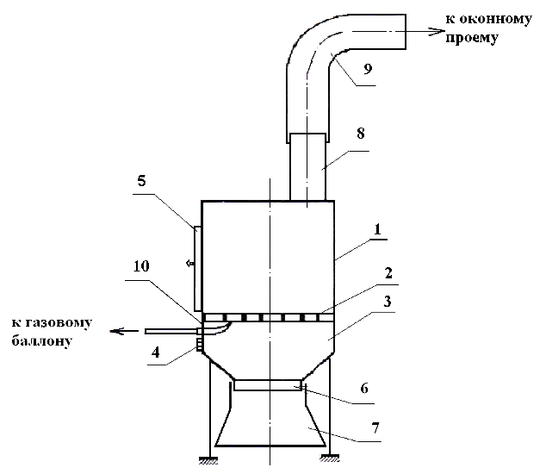

Фиг. 1

Составитель описания Карпушевич С.В.
Ответственный за выпуск Чекиров А.Ч.
___________________________________________________________________
Государственная патентная служба КР, 720021, г. Бишкек, ул. Московская, 62, тел.: (312) 68 08 19, 68 16 41; факс: (312) 68 17 03
1

